附件1

2023年深圳市企业首次入选“世界500强”
“中国500强”奖励项目申报指南

一、资助的领域
对我市首次入选“世界500强”、“中国500强”的企业给予财政专项资金资助。
二、设定依据
（一）《关于支持企业提升竞争力的若干措施》（深发〔2016〕8号）；
（二）《〈关于支持企业提升竞争力的若干措施〉实施细则》（深经贸信息综合字〔2016〕149号）；
（三）《市经贸信息委关于发布提升企业竞争力相关操作规程的通知》（深经贸信息预算字〔2016〕143 号）。
三、奖励的标准和方式
（一）奖励标准：对首次入选“世界500强”的企业给予一次性3000万元奖励，对首次入选“中国500强”的企业给予一次性1000万元奖励。企业同时符合两项条件的，按就高原则给予奖励；企业若先符合“中国500强”奖励条件且获得了1000万元奖励金，往后年度又符合“世界500强”奖励条件，可按就高原则再给予2000万元奖励。
（二）奖励方式：一次性无偿奖励。

四、奖励条件
申报本奖励的企业须符合以下条件：
（一）在深圳市依法注册登记，具有独立法人资格的企业。
（二）2023年首次入选“世界500强”或“中国500强”企业。本奖励项目所述“世界500强”，是指美国《财富》杂志2022年度公布的“世界500强”企业名单，“中国500强”是指中国企业联合会、中国企业家协会2022年度公布的“中国500强”企业名单。

（三）未违反国家、省、市联合惩戒政策和制度规定，未被相关部门列为失信联合惩戒对象。

五、申报材料
（一）申报书纸质材料（原件）；
（二）营业执照（复印件）；
（三）商事主体登记及备案信息查询单（复印件）；
（四）首次入选“世界500强”、“中国500强”企业名单的佐证材料；
（五）上一年度财务审计报告（复印件，验原件）。
以上材料均需加盖申报单位公章，多页的还需加盖骑缝印章；一式一份，A4纸（特殊规定的除外）正反面打印/复印，非空白页（含封面）需连续编写页码，装订成册（胶装）。

六、项目申报系统登录路径
1.登录广东政务服务网——深圳市——市工业和信息化局——搜索申报事项名称“深圳市企业首次入选‘世界500强’‘中国500强’奖励项目”，选择“深圳市企业首次入选‘世界500强’‘中国500强’奖励项目”事项办理申请。

七、项目申请受理机关与时间
（一）受理机关：深圳市工业和信息化局。
（二）受理时间：

1.网络填报受理时间：申报单位需于2023年8月31日至9月7日18时，在线提交项目申请书及配套申报材料，并经过材料齐全性和内容合规性的形式预审。

（注：网络填报受理截止后，不再受理新提交项目的申请，网络填报截止前已提交后又被退回修改的，可继续提交在线预审，但提交时间最迟不能超过书面材料受理的截止时间。所有项目均需在线预审通过后，方可向政务服务中心递交纸质申请材料。项目申请书需在线打印，其格式和内容可参照附表1）；

2.书面材料受理时间：申报单位需于2023年9月4日至9月8日（工作时间），到市民中心政务服务中心窗口递交项目申请的纸质材料。

（注：网上预审通过后(申报状态：已预审）请及时预约到政务服务中心窗口递交纸质材料，递交了纸质材料的项目才算申报成功）；

3.业务咨询电话：0755-88101352、88101509

技术支持电话：0755-88101744、88127031
（三）受理地点：深圳市福田区莲花街道福中三路1号市民中心B区一楼政务服务中心西厅综合受理窗口5-42号窗口
(注：预约指南：“i深圳”APP,操作流程：【办事预约】—【深圳市】—【深圳市政务服务中心-西厅】—【在线预约】。请按照预约时段提交材料。）

八、申报审批机关

深圳市工业和信息化局。

九、办理流程
市工业和信息化局发布指南--申报单位网上申报--市工业和信息化局网上预审--申报单位向市政务服务中心收文窗口提交申请材料--市工业和信息化局对材料实行齐全性、有效性与合规性的形式审查--征求相关单位意见--下达资助计划--申报单位提交拨付资金资料--市工业和信息化局拨付资金。

十、办理时限

集中申报，自受理之日起100个工作日（不包括特殊程序时限）。

十一、核准结果及有效期限
核准结果：市工业和信息化局关于下达2023年深圳市企业首次入选“世界500强”“中国500强”奖励项目的通知。
有效期限：申报单位应当在收到核准文件之日起30日内，按通知规定，携带相关资料到深圳市工业和信息化局办理资金拨付手续。

十二、核准文件的行政效力

申报单位凭核准文件获得财政专项资金资助。

十三、收费
无。

十四、年审或年检
无。
十五、注意事项
我局从未委托任何机构或个人代理本扶持计划的项目申报事宜，请申报单位自主申报，并承诺在资助项目申报及审核过程中不与第三方机构以实际获得财政专项资金资助为条件签订合同；不通过向参与资金审核工作人员输送利益，违规违法提前获取审核信息。我局将严格按照标准和程序受理申请，不收取任何费用。如有任何机构或个人假借我局工作人员名义向企业收取费用的，请知情者向我局举报。
附件2

企业申报端操作指引

一、业务申报步骤
1.企业申报的入口和步骤如下：
- 登录广东政务服务网（https://www.gdzwfw.gov.cn/）。
- 选择“深圳市”“市工业和信息化局”。
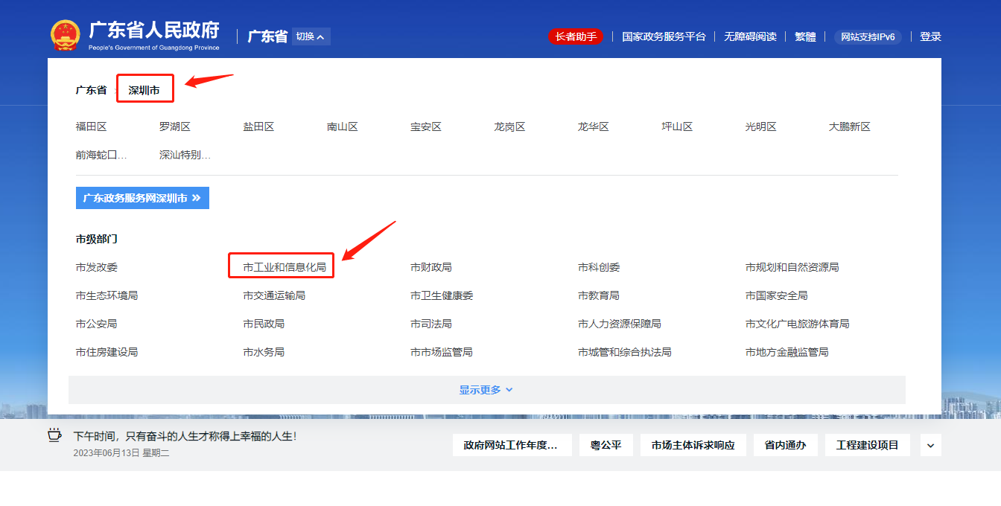
- 搜索需要申报的事项名称，选择申报业务情形。
- 点击“在线办理”进行申报、提交项目申请材料。

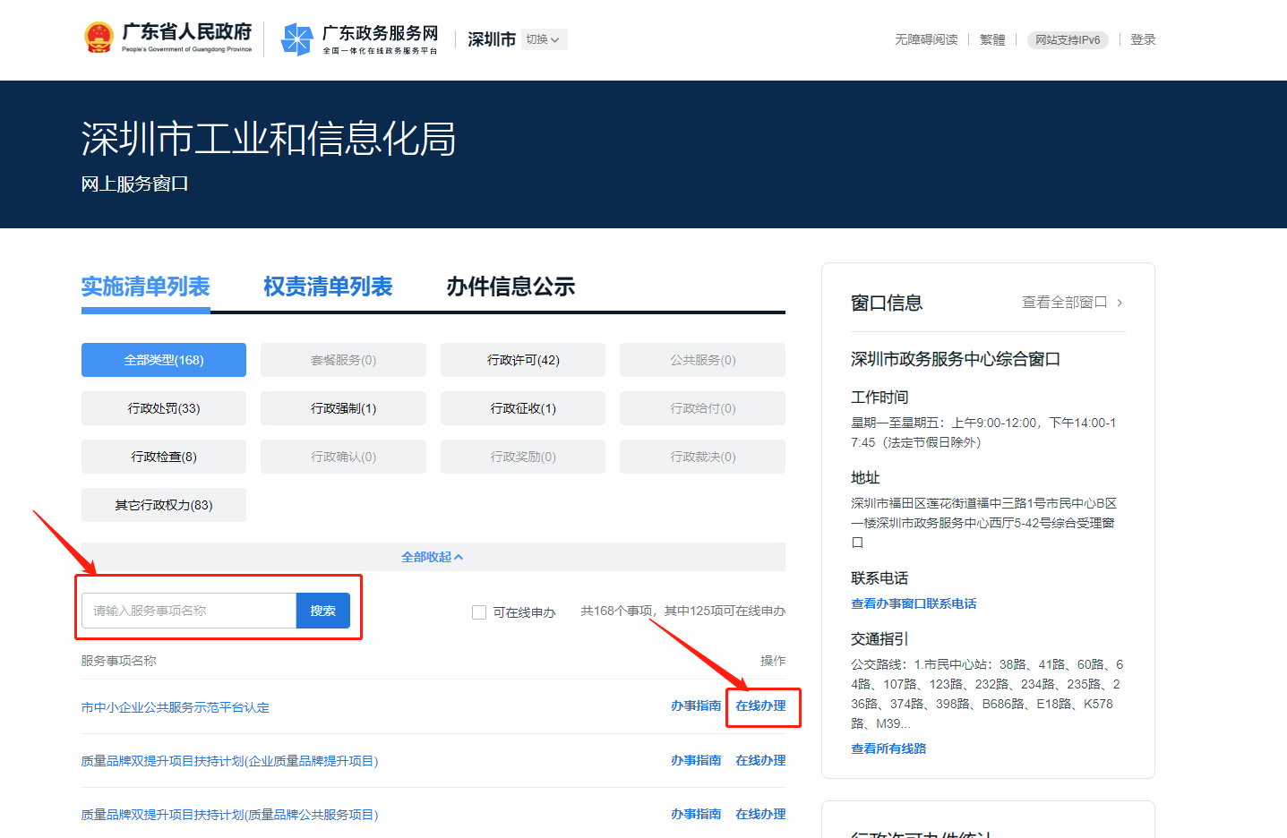
2.申报信息填写完毕后，需要上传申报所需的材料清单文件，注意事项：材料形式若为纸质，则不需要在系统上进行文件上传。
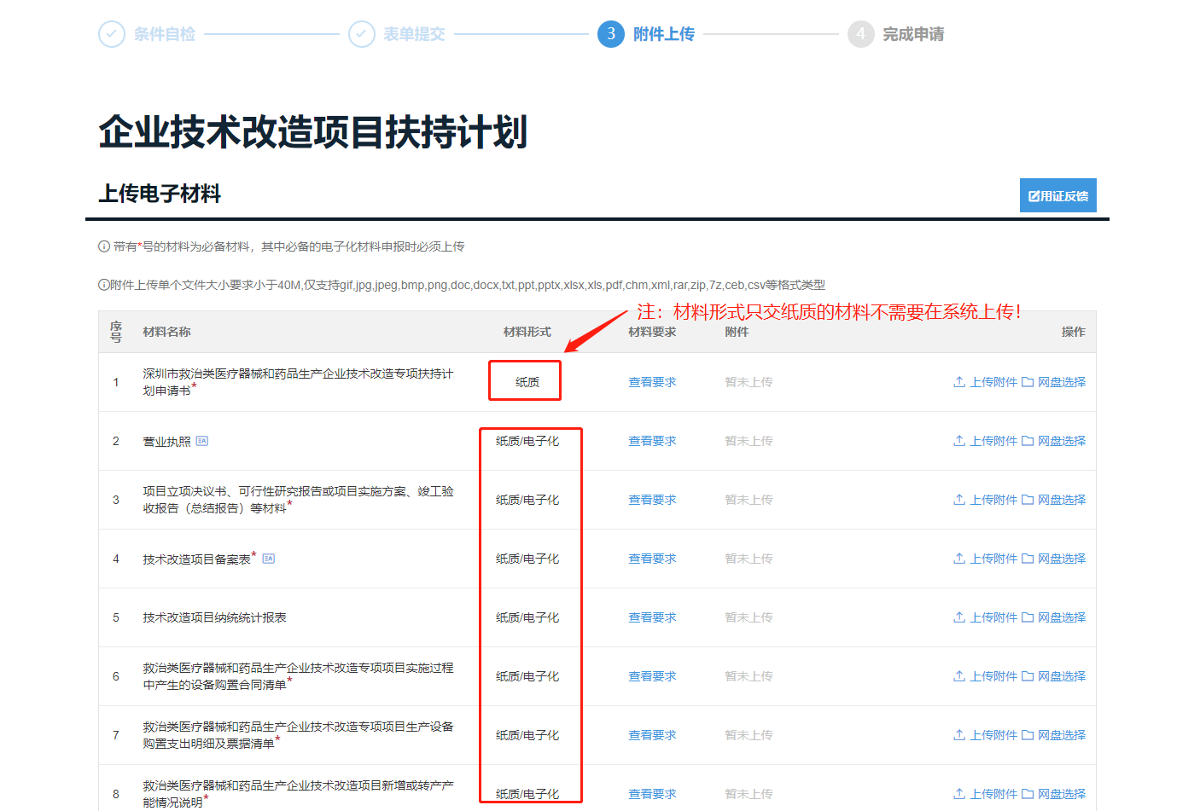
一、申报记录查询步骤
对于在申报过程中未填完所有信息的用户或已经填写完所有信息且成功提交的用户，若需要查看以上未完成或已提交成功的申报记录，可按以下步骤进行查询：
(1)登录广东政务服务网（https://www.gdzwfw.gov.cn/）→ 选择“深圳市”“深圳市工业和信息化局”→“办事记录”。
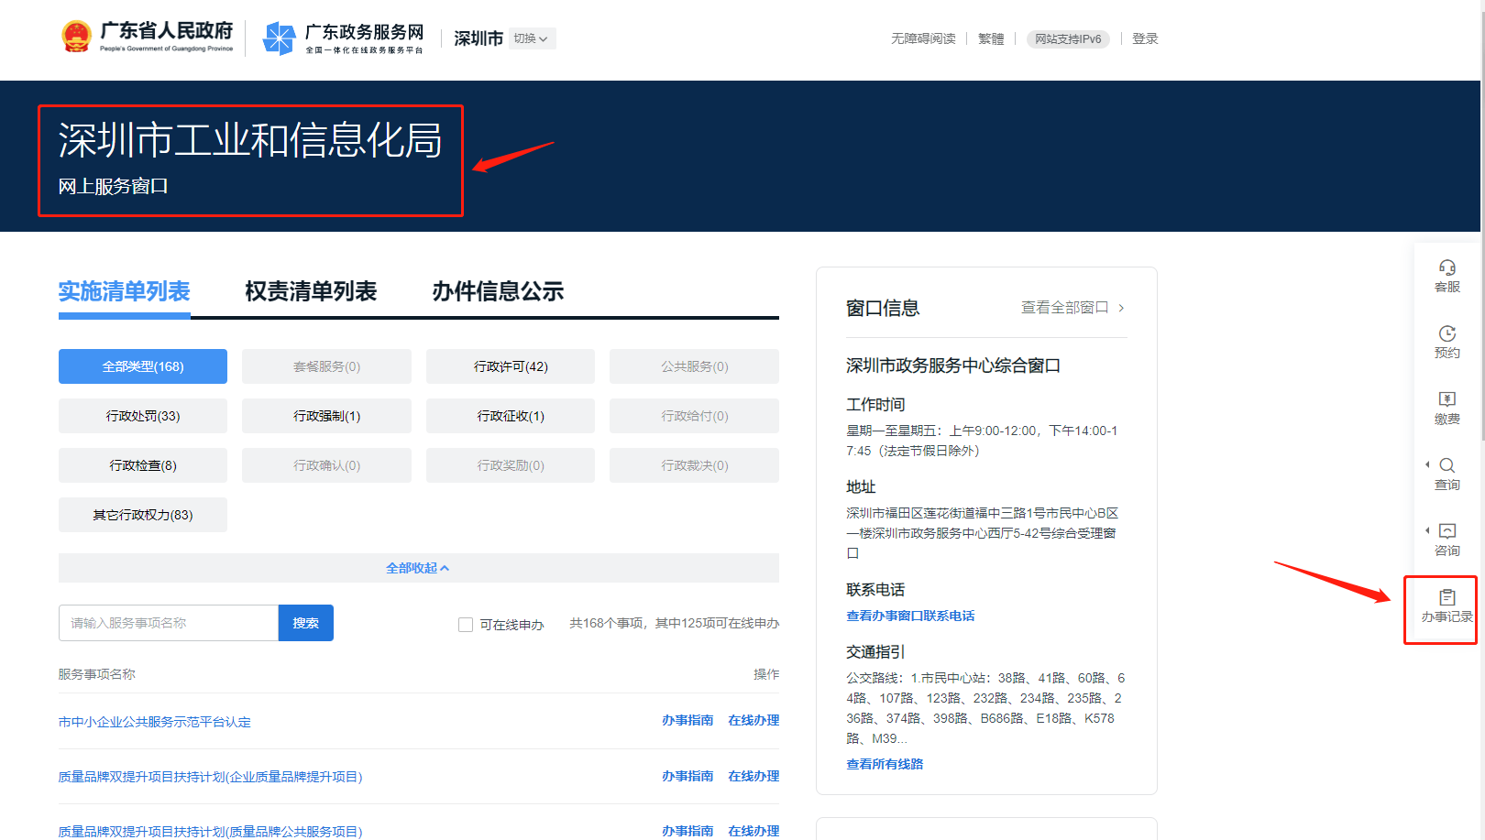
（2）用户点击“办事记录”后，会跳转到“深圳市企业专属网页”，在此界面用户可以查看所有的申报记录包括已提交成功的、未提交的、提交被驳回的等等，对于被驳回的申报记录可以查看详细的驳回详情；同时提供申报书打印下载的入口。
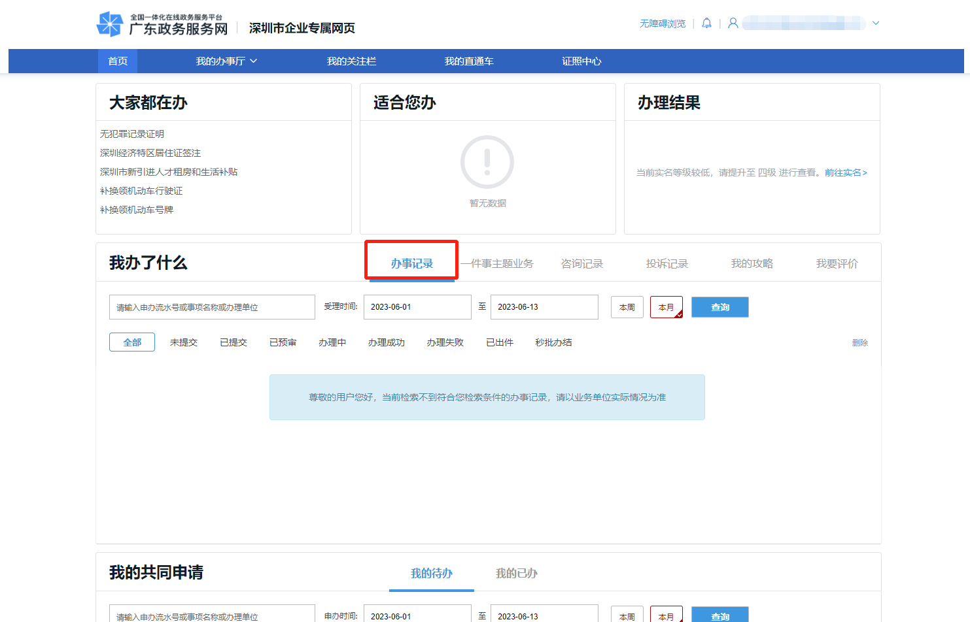
（3）用户提交申报信息后，若收到被退回或驳回的短信，则可根据短信指引的内容步骤进入到“办事记录”，点击“业务详情”或“驳回详情”查看具体的信息。
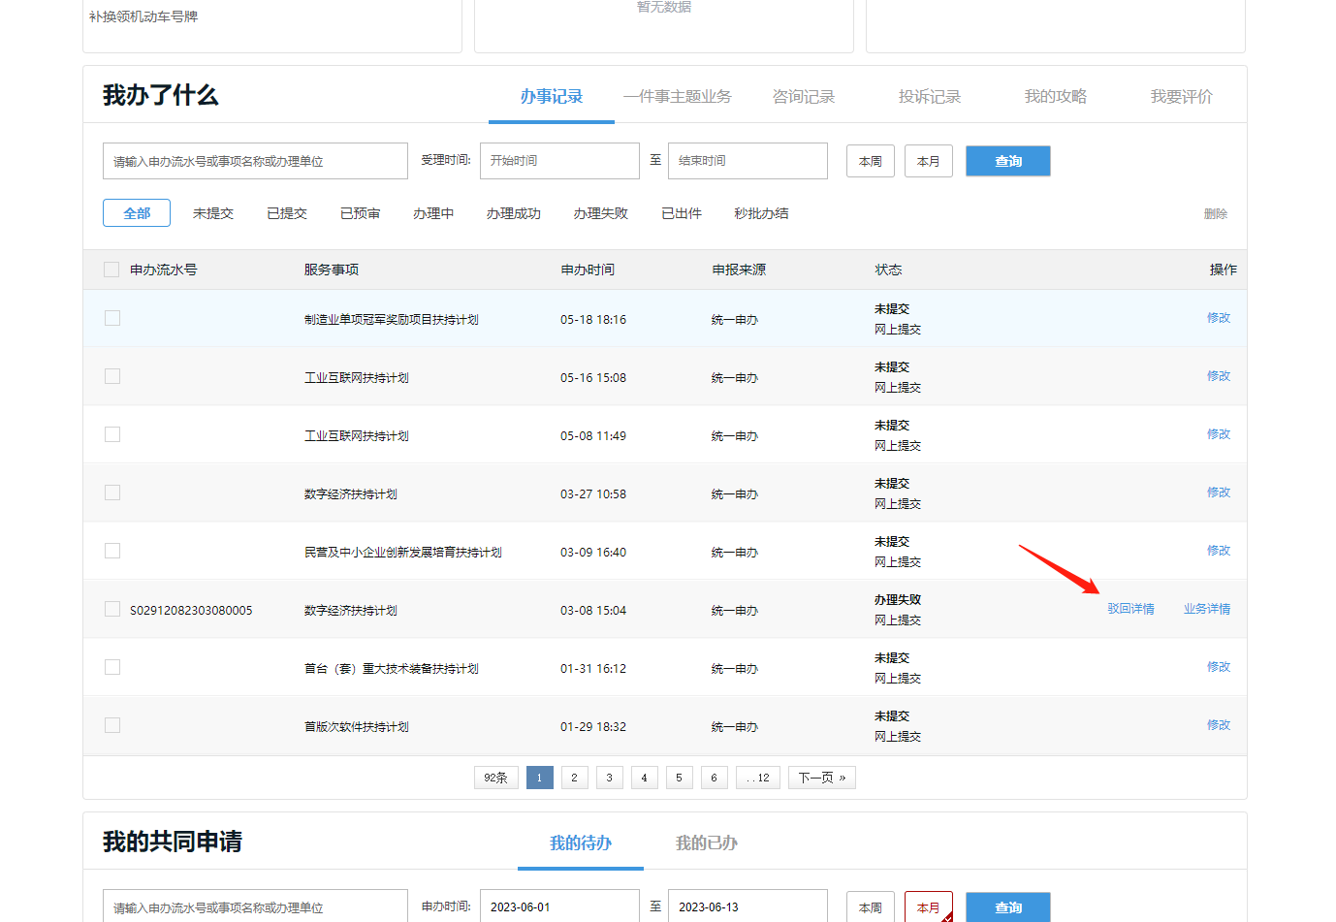
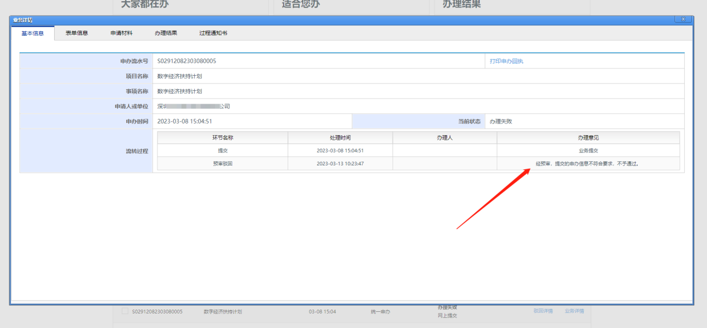
（4）若用户想要在此前提交的信息基础上修改后再申报，则可以点击“继续办理”，进入到申报信息填写界面，修改完后提交即可。
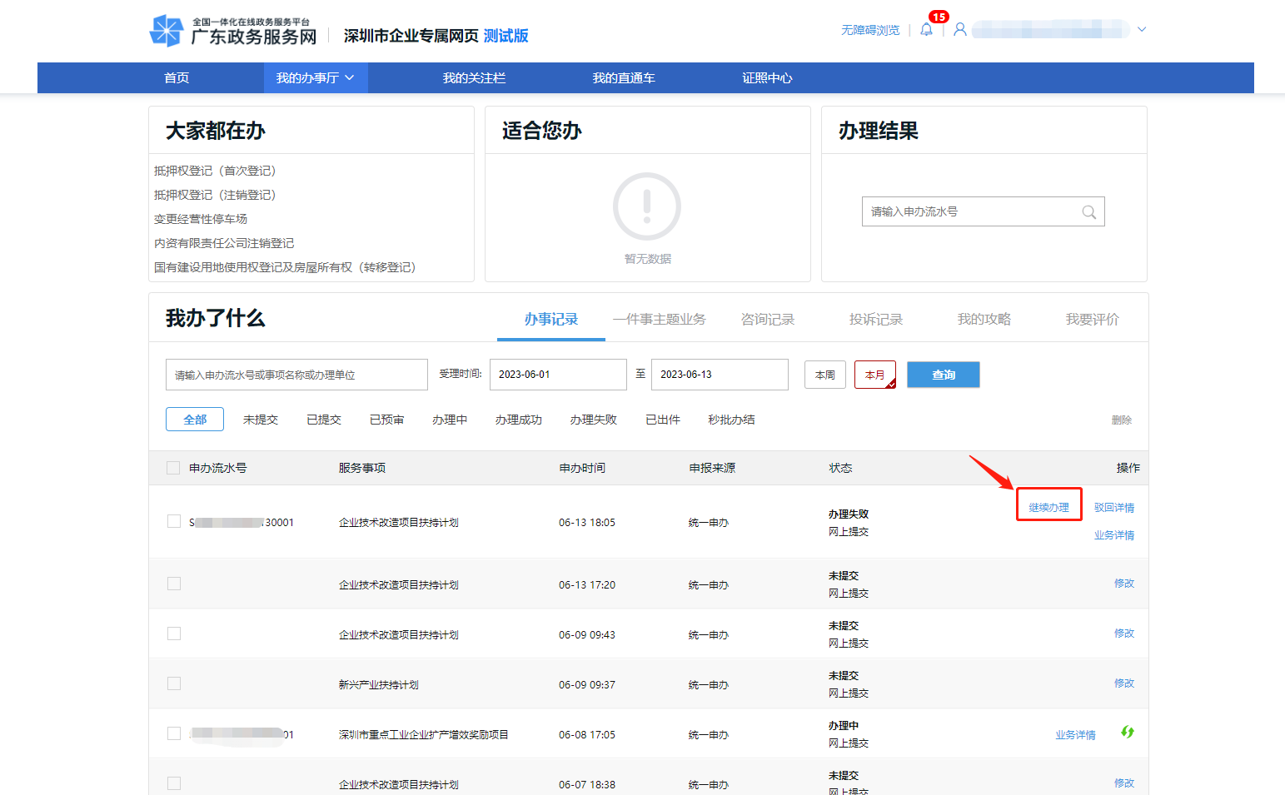
（5）对于用户所申报业务预审通过的情况，需要下载并打印填报的申请书（右上角申报状态：已预审），根据上述操作步骤进入到“办事记录”后，在对应的事项记录中点击“业务详情”进入详情界面，在详情界面左上角点击“表单信息”，此时即可查看用户填报的申请书详情，再点击右上角的“打印”按钮即可进行下载。

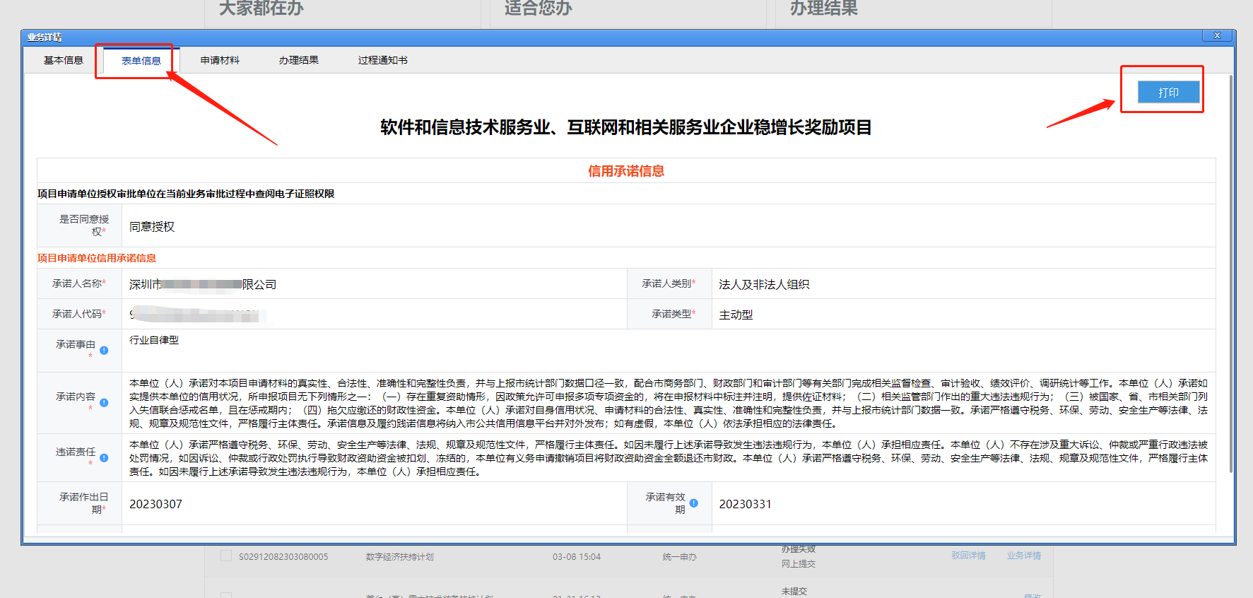

三、常见问题
问题1：申报用户找不到已提交的事项记录
回答：如步骤二、步骤三所示，登录广东政务服务网（https://www.gdzwfw.gov.cn/）→选择“深圳市”“市工业和信息化局”→“办事记录”→“深圳市企业专属网页”，在这里可以查看用户申报的记录，以及申报被退回的原因、申报书打印下载的入口。
问题2：申报用户以个人身份登录导致无法申报
回答：如步骤一在广东政务服务网（https://www.gdzwfw.gov.cn/）登录时要以法人身份登录方可申报，登陆方式有多种如下图所示：
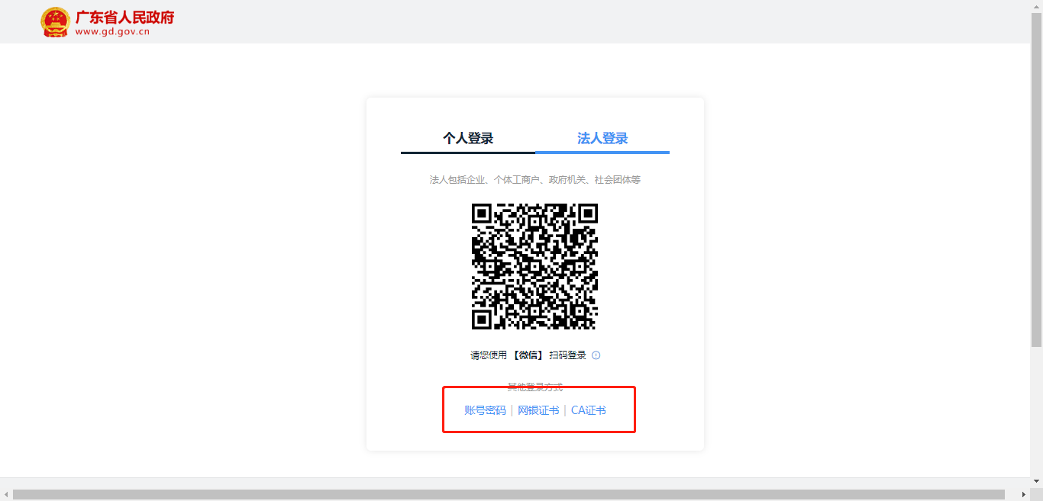
问题3：申报用户找不到打印申请书的入口
回答：如问题1，登录广东政务服务网（https://www.gdzwfw.gov.cn/）→ 选择“深圳市”“市工业和信息化局”→“办事记录”，进入到“深圳市企业专属网页”，在“深圳市企业专属网页”点击“办事记录”后会显示当前用户所有事项记录，在对应的事项记录点击“业务详情”，选择“表单信息”，再点击右上角的“打印”，即可对下载所填报申请书。
问题4：审核状态查看
登录广东政务服务网（https://www.gdzwfw.gov.cn/）→ 选择“深圳市”“市工业和信息化局”→“办事记录”，进入到“深圳市企业专属网页”，在“深圳市企业专属网页”点击“办事记录”后会显示当前用户所有事项记录，列表中的状态即为当前审核状态，可尝试点击列表中的绿色刷新按钮手工刷新。

